МИНИСТЕРСТВО ПРОСВЕЩЕНИЯ РОССИЙСКОЙ ФЕДЕРАЦИИ

федеральное государственное бюджетное образовательное учреждение высшего образования
«Красноярский государственный педагогический университет им. В.П. Астафьева»
(КГПУ им. В.П. Астафьева)

Кафедра-разработчик
Физики и методики обучения физике

РАБОЧАЯ ПРОГРАММА ДИСЦИПЛИНЫ

ОСНОВЫ УЧЕБНО-ИССЛЕДОВАТЕЛЬСКОЙ РАБОТЫ

(ПРОФИЛЬНОЕ ИССЛЕДОВАНИЕ)

Направление подготовки: 44.03.01 Педагогическое образование
Направленность (профиль) образовательной программы:
_______________________ФИЗИКА_______________________

квалификация (степень) выпускника:
Бакалавр

Красноярск 2020


Рабочая программа дисциплины
«Основы учебно-исследовательской работы (профильное исследование)»

Составлена: доцент Орлова И. Н.

Рабочая программа дисциплины обсуждена на заседании выпускающей кафедры Физики и методики обучения физике, протокол № _8_ от «_11_»_апреля_2019 г.


Заведующий кафедрой Тесленко В. И.

Одобрено НМСС(Н) «__16__» мая_2019_ г. Протокол № 8

Председатель Бортновский С.В.

----------------------------------------------------------------------------------------------------------------------
Рабочая программа дисциплины
«Основы учебно-исследовательской работы (профильное исследование)»

актуализирована______доцент Орлова И.Н.

Заседание кафедры физики и методики обучения физике 06.05 2020 протокол №8
Заведующий кафедрой Тесленко В. И.

Одобрено НМСИ ИМФИ на заседании от 20.05.2020, протокол №8,
Председатель Бортновский С.В.

Совет университета 27 мая 2020 года протокол № 5

Пояснительная записка

- Место дисциплины в структуре образовательной программы.

Настоящая рабочая программа дисциплины (далее программа) разработана в соответствии с федеральным государственным образовательным стандартом высшего образования (ФГОС ВО) по направлению подготовки 44.03.01 Педагогическое образование (уровень бакалавриата), утвержденным приказом Министерства образования и науки Российской Федерации от 09 февраля 2016 г. № 91 (зарегистрирован в Минюсте России 02 марта 2016 г. № 41305), с учетом профессиональных стандартов 01.001 Педагог (педагогическая деятельность в сфере дошкольного, начального общего, основного общего, среднего общего образования) (воспитатель, учитель ), утвержденного приказом Минтруда России от 18.10.2013 № 544н (с изм. от 25.12.2014) (зарегистрирован в Минюсте России 06 декабря 2013 г. № 30550), 01.003 Педагог дополнительного образования детей и взрослых, утвержденного приказом Минтруда России от 08.09.2015 № 613н (зарегистрирован в Минюсте России 24 сентября 2015 г. № 38994), согласно учебного плана подготовки бакалавров по направлению 44.03.01 «Педагогическое образование» (4 года). Учебная программа была создана силами кафедры физики и методики обучения физике КГПУ. В разработке курса принимали активное участие Орлова И.Н., Орлов В.А., Логинов В.М., Якушевич В.И.
Дисциплина «Основы учебно-исследовательской работы (профильное исследование)» включена в список дисциплин обязательной части Модуля 5 «Учебно-исследовательский» Б1.ОДП.01.02 в 6 семестре (3 курс) учебного плана по очной форме обучения. Общая трудоемкость дисциплины составляет 2 зачетные единицы (72 часа). Количество часов, отведенных на контактную работу (различные формы аудиторной работы) с преподавателем составляет 36.25 часа, на самостоятельную работу студента отводится 35.75 часов.
- Цели освоения дисциплины
- формирование у обучающихся научного мировоззрения,
- опыта владения методикой научного исследования и
- использования информационно-коммуникационных технологий для реализации научных исследований.
- Задачи освоения дисциплины:
- Ознакомить студентов с современными составляющими научной работы
- Ознакомить студентов с проблематикой и математическими инструментами современной научной области «Нелинейная и стохастическая динамика», а также ее вводной части «Колебания и волны»
- Индивидуально с каждым студентом, а также в небольших группах студентов, объединенных едиными тематическими проектами, провести пробные научные исследования в рамках предложенной научной отрасли, включающие все его современные составляющие – написание научных статей, тезисов (в т.ч. на английском языке), оформление курсовых работ, выступление с докладами на научных конференциях различного уровня (в т.ч. на английском языке), участие в конкурсах научных работ, оформление грантов, патентов и т.д.

4.
Планируемые результаты освоения – формирование следующих компетенций:
УК-2. Способен определять круг задач в рамках поставленной цели и выбирать оптимальные способы их решения, исходя из действующих правовых норм, имеющихся ресурсов и ограничений.
ОПК-8. Способен осуществлять педагогическую деятельность на основе специальных научных знаний.
ПК-1. Способен организовывать индивидуальную и совместную учебно-проектную деятельность обучающихся в соответствующей предметной области.

Таблица 1. «Планируемые результаты обучения»

Задачи освоения дисциплины | Планируемые результаты обучения по дисциплине (дескрипторы) | Код результата обучения (компетенция)
- Ознакомить студентов с современными составляющими научной работы  - Ознакомить студентов с проблематикой и математическими инструментами современной научной области «Нелинейная и стохастическая динамика», а также ее вводной части «Колебания и волны»  - Индивидуально с каждым студентом, а также в небольших группах студентов, объединенных едиными тематическими проектами, провести пробные научные исследования в рамках предложенной научной отрасли, включающие все его современные составляющие – написание научных статей, тезисов (в т.ч. на английском языке), оформление курсовых работ, выступление с докладами на научных конференциях различного уровня (в т.ч. на английском языке), участие в конкурсах научных работ, оформление грантов, патентов и т.д. | Знать:  - Структуру и функциональную принадлежность компонент Российской Академии наук, законы функционирования этого института государства, инструменты измерения эффективности научной деятельности (наукометрия)  - основные задачи и методы исследования в предложенной научной области  Уметь:  - Правильно оформить научное исследование (курсовая, ВКР, статья, тезисы, патент, монография, …)  - аргументировать научную позицию при анализе псевдонаучной и лженаучной информации  - анализировать адекватность допускаемых модельных приближений  - решать учебные расчетные и качественные задачи  - получать, хранить и перерабатывать информацию с использованием информационно-коммуникационных технологий и информационно-телекоммуникационной сети «Интернет»  Владеть:  - приемами решения учебных задач  - методикой образовательной, культурно-просветительской и научной деятельности в области физики | УК-2, ОПК-8, ПК-1

5. Контроль результатов освоения дисциплины. Методы текущего контроля успеваемости указаны в Технологической карте рейтинга.

Форма итогового контроля пор дисциплине – написание курсовой работы или/и написание научной статьи, участие с докладом в конференции и др. (см. Технологическую карту рейтинга).

Оценочные средства результатов освоения дисциплины, критерии оценки выполнения заданий представлены в разделе «Фонды оценочных средств для проведения текущего контроля и промежуточной аттестации обучающихся».

6. Перечень образовательных технологий, используемых при освоении дисциплины.
В рамках учебного процесса по дисциплине используются технологии современного традиционного обучения (лекционно-лабораторная система), а также модульно-рейтинговая система, включающая множество видов учебно-исследовательской деятельности.

3.1.1. Технологическая карта обучения дисциплине

_________Основы учебно-исследовательской работы (профильное исследование)_____________

(наименование дисциплины)

Для обучающихся образовательной программы
Уровень бакалавриата, 44.03.01 Педагогическое образование

(указать уровень, шифр и наименование направления подготовки,)

____________________________________________Физика, очная форма_____________________________________________
(указать профиль/ название программы и форму обучения)

(общая трудоемкость дисциплины 2 з.е.)
Модули. Наименование разделов и тем | Всего часов | Аудиторных часов |  | Внеауди-  торных  часов | Результаты обучения и воспитания  Формы и методы контроля
Модули. Наименование разделов и тем | Всего часов | Лекции | Семинары
Модуль 1
«Современные составляющие научного исследования»

Требования, предъявляемые к научному исследованию.
Система аттестации научных работников в РФ
Российская Академия наук (РАН), структура и функции.
Финансирование научных исследований.
Как подготовить рукопись для научного журнала.
Как выбрать журнал для своей публикации. Наукометрия журналов (библиометрические показатели).
Наукометрия ученого
Публикационная этика.
Апробация научных результатов.
Патентное дело
Общественные организации научных работников.
Итого часов в модуле | 6 | 3 | 2 | 1
Модуль 2
«Колебания и волны»

2.1 Лабораторный практикум «Механические колебания и волны» (ауд. 0-12) | 4 | 1 | 2 | 1 | Выполнение и защита лабораторных работ, ознакомление с некоторыми неэлементарными феноменами колебательных процессов
2.2 Колебания связанных маятников | 4 | 1 | 1 | 2 | Освоение метода расчета собственных частот в системе связанных маятников, защита ряда самостоятельно решенных задач
2.3 Линейное волновое уравнение и его решения | 2 | 0 | 0 | 2 | Изучение свойств решений линейного волнового уравнения
2.4 Дисперсия | 2 | 1 | 0 | 1 | Работа с приложением, выполнение тестовых заданий
2.5 Нелинейные волновые уравнения. Солитоны | 2 | 0 | 0 | 2 | Знакомство с типами нелинейных волновых уравнений, областью примения и решениями
2.6 Нелинейный осциллятор. Метод фазового портрета | 1 | 0 | 0 | 1 | Работа с приложением, выполнение тестовых заданий
2.7 Параметрические системы | 3,5 | 1 | 1,5 | 1 | Работа с приложением, выполнение тестовых заданий
2.8 Автоколебательные системы | 3 | 1 | 1 | 1 | Работа с приложением, выполнение тестовых заданий
2.9 Фурье-анализ сигналов | 7 | 2 | 2 | 3 | Защита самостоятельно решенных задач, работа с приложением, выполнение тестовых заданий
2.10 Инструменты анализа сложных периодических процессов | 2,5 | 0,5 | 1 | 1 | Работа с приложением, выполнение тестовых заданий
2.11 Примеры сложных колебательных систем. Хаос. | 5 | 1,5 | 1,5 | 2 | Работа с приложениями, элементы разработки отдельных модулей, выполнение тестовых заданий
Итого часов в модуле | 36 | 9 | 10 | 17
Модуль 3.
«Нелинейные динамические системы»

Инструменты анализа динамических рядов | 3,5 | 1 | 1,5 | 1 | Работа с приложением, выполнение тестовых заданий, разработка отдельных модулей приложения
Диагностика хаоса. | 3 | 0,5 | 1,5 | 1 | Работа с приложением, выполнение тестовых заданий
Анализ кластеризации и ранжирование ряда | 3,5 | 1 | 1,5 | 1 | Работа с приложением, выполнение тестовых заданий
Аппроксимация и прогнозирование динамических рядов | 1 | 1 | 0 | 0 | Ознакомление, работа с приложениями
Принципы отделения сигнала от шума | 0,5 | 0,5 | 0 | 0 | Ознакомление
Примеры важнейших динамических систем | 4 | 1,5 | 1,5 | 1 | Разработка компонент приложений для изучения различных динамических систем
Итого часов в модуле | 15,5 | 5,5 | 6 | 4
Модуль 4.
«Космология и гравитация»

Модуль в стадии разработки | - | - | - | - | -
Модуль 5.  Проведение самостоятельного научного исследования | 9 | 0 | 0 | 9 | Иследование отдельных свойств выбранной динамической системы, разработка соответствующего приложения.  Проектная деятельность  Участие в грантовой деятельности под руководством преподавателя  Курсовая работа, выступление на конференции, статья в научном журнале, методическая разработка по теме исследования. Участие в конкурсах научных работ вуза и т.п.
Модуль 6.  Оформление, презентация, апробация самостоятельного научного исследования | 5,5 | 0,5 | 0 | 5 | Текст курсовой работы, оформленной по стандартам. Медиа-презентация результатов работы. Выступление на научной конференции. Текст научной статьи. Участие в конкурсах научных работ вуза и т.п
Итого часов | 72 | 18 | 18 | 36

3.1.2. СОДЕРЖАНИЕ ОСНОВНЫХ РАЗДЕЛОВ И ТЕМ ДИСЦИПЛИНЫ

«ОСНОВЫ УЧЕБНО-ИССЛЕДОВАТЕЛЬСКОЙ РАБОТЫ (ПРОФИЛЬНОЕ ИССЛЕДОВАНИЕ)»

- Модуль 1. «Современные составляющие научного исследования» Рук. Орлов В.А., Орлова И.Н.

  - Требования, предъявляемые к научному исследованию.
  - Система аттестации научных работников в РФ
  - Российская Академия наук (РАН), структура и функции.
  - Финансирование научных исследований.
  - Как подготовить рукопись для научного журнала.
  - Как выбрать журнал для своей публикации. Наукометрия журналов (библиометрические показатели).
  - Наукометрия ученого
  - Публикационная этика.
  - Апробация научных результатов.
  - Патентное дело
  - Общественные организации научных работников.

- Модуль 2. «Колебания и волны»: Рук. Орлова И.Н., Якушевич В.И.
  - Лабораторный практикум «Механические колебания и волны» (ауд. 0-12)
  - Колебания связанных маятников
  - Линейное волновое уравнение и его решения
  - Дисперсия
  - Нелинейные волновые уравнения. Солитоны
  - Нелинейный осциллятор. Метод фазового портрета
  - Параметрические системы
  - Автоколебательные системы
  - Фурье-анализ сигналов
  - Инструменты анализа сложных периодических процессов
  - Примеры сложных колебательных систем. Хаос.

- Модуль 3. «Нелинейные динамические системы»: Рук. Орлова И.Н., Логинов В.М.
  - Инструменты анализа динамических рядов
  - Диагностика хаоса.
  - Анализ кластеризации и ранжирование ряда
  - Аппроксимация и прогнозирование динамических рядов
  - Принципы отделения сигнала от шума
  - Примеры важнейших динамических систем
- Модуль 4. «Космология и гравитация»: Рук Баранов А.М.
Модуль в стадии разработки
- Модуль 5. Проведение самостоятельного научного исследования
В том числе проектная деятельность, грантовая деятельность
- Модуль 6. Оформление, презентация, апробация самостоятельного научного исследования.
  - Представление самостоятельных исследований на внутренней конференции,
  - Участие в конференции вуза и т. д. (в т.ч. на английском языке)
  - Участие в конкурсе научных работ
  - Оформление текста статьи (в т.ч. на английском языке)
  - Написание тезисов для научной конференции (в т.ч. на англ. языке)
  - Участие в грантовой деятельности
  - Проектная деятельность

Учебно-методическое обеспечение лекций

- Модуль 1. «Современные составляющие научного исследования» Рук. Орлов В.А., Орлова И.Н.

Требования, предъявляемые к научному исследованию. Цель, новизна, апробация, воспроизводимость.
Система аттестации научных работников в РФ (ВАК, диссертационные советы). Ступени квалификации (диссертации). Номенклатура научных специальностей. Ссылки на ресурсы. Аспирантура, докторантура. Порядок поступления, связь с диссертационными советами специальностей.
Российская Академия наук (РАН), структура и функции. Система академических институтов. Негосударственные академии наук в России. Федеральное агентство научных организаций (ФАНО)
Финансирование научных исследований. Научные фонды. Грантовая поддержка. Государственная поддержка исследований. Академические институты. Сколково. Хоз.договорные отношения.
Как подготовить рукопись для научного журнала. Научная публицистика (статья, монография, препринт, патент …) Ключевые слова, индексы PACS.
Как выбрать журнал для своей публикации. Наукометрия журналов (библиометрические показатели). Ранжирование научной периодики. Базы научных изданий (РИНЦ, Scopus, WoS, …) Агрегаторы (eLibrary.ru, Scopus и др.) Наукометрия журналов, индексы. Импакт-фактор журнала. Библиометрические показатели журнала, «мусорные» (хищнические) журналы. Список Билла. Квартили.
Наукометрия ученого (индексы публикационной активности, цитирование, самоцитирование) Индекс Хирша, индекс цитирования, g-индекс, i-индекс. Экспертные оценки, рецензирование. «Ведущий ученый». Гиперавторство.
Публикационная этика. Регламентирующая документация (общие и КГПУ). Система «Антиплагиат».
Апробация научных результатов. Научные семинары, форумы (конференции, симпозиумы, школы, …)
Патентное дело
Общественные организации научных работников. «Диссернет», «1 июня», профсоюзы.

- Модуль 2. «Колебания и волны»: Рук. Орлова И.Н., Якушевич В.И.

Лабораторный практикум «Механические колебания и волны» (ауд. 0-12) Избранные колебательные системы. Маятник Жуковского, Фроуда. Связанные маятники. Вынужденные колебания. Собственные колебания в системе из N связанных маятников. Моды колебаний струны. Маятник Капицы. Xy-неустойчивость в вертикальных колебаниях пружинного маятника. Хаос в двойном, тройном маятнике.
Колебания связанных маятников. Колебания двух связанных маятников. Колебания трех связанных маятников. N связанных маятников. Переход к непрерывной струне. Вынужденные колебания в системах со многими степенями свободы. Резонансы. Фильтры.
Линейное волновое уравнение и его решения. Свойства решений линейного волнового уравнения. Плоские волны. Волновые пакеты. Фазовая, групповая скорость.
Дисперсия. Оптическая, акустическая ветви. Расплывание волнового пакета в среде с дисперсией.
Нелинейные волновые уравнения. Солитоны. Уравнение Кортевега де Фриза. Нелинейное уравнение Шредингера и другие.
Нелинейный осциллятор. Метод фазового портрета. Колебательные и ротационные траектории. Сепаратриса. Фазовый портрет хаотического маятника.
Параметрические системы. Колебания математического маятника с изменяющейся длиной подвеса. Параметрический резонанс. Маятник Капицы.
Автоколебательные системы. Избранные автоколебательные системы, их фазовый портрет.
Фурье-анализ сигналов. Ряд Фурье. Интеграл Фурье. Спектр мощности сигнала.
Инструменты анализа сложных периодических процессов. Спектр мощности. Фазовая диаграмма. Карта Пуанкаре.
Примеры сложных колебательных систем. Хаос. Признаки возникновения хаоса. Магнитный хаотический маятник. Химические колебания. Брюсселятор.

- Модуль 3. «Нелинейные динамические системы»: Рук. Орлова И.Н., Логинов В.М.

Инструменты анализа динамических рядов Гистограмма, оценка моментов распределения. Анализ функции распределения. Моделирование случайного процесса по заданной функции распределения. Скаттерграмма, псевдо-фазовая плоскость. Примеры использования. Автокорреляционная функция. Энтропия.
Диагностика хаоса. Коэффициенты Ляпунова. Задача Ферми-Холмса. Спектр мощности сигнала, его связь с автокорреляционной функцией. Карта возврата (отображение) Пуанкаре.
Анализ кластеризации и ранжирование ряда Индекс Херста. Броуновское движение. Обобщенное броуновское движение. Цветные шумы. Ранжирование ряда. Законы Ципфа-Парето, Мандельброта.
Апроксимация и прогнозирование динамических рядов Методы аппроксимации и прогноза. Метод SSA (Гусеница).
Принципы отделения сигнала от шума.
Примеры важнейших динамических систем Динамические ряды в социологии. Примеры колебаний в биологии. Система хищник-жертва. Отображение Фейгенбаума. Коллективное движение. Химические колебания. Реакция Белоусова-Жаботинского. Текст как динамический ряд. Спектральный подход в проблеме идентификации. Хаос в гравитационной задаче многих тел.

3.1.3. МЕТОДИЧЕСКИЕ РЕКОМЕНДАЦИИ ПО ОСВОЕНИЮ ДИСЦИПЛИНЫ

Дисциплина «Основы учебно-исследовательской работы (профильное исследование)» изучается в течение одного семестра. Основными видами учебной деятельности при изучении данной дисциплины являются: лекции, практические занятия, самостоятельная работа студента.
Лекции являются одним из основных видов учебной деятельности в вузе, на которых преподавателем излагается содержание теоретического курса дисциплины. Рекомендуется конспектировать материал лекций.

На практических занятиях (семинарах) студенты отрабатывают новые понятия, термины путем решения задач, обсуждения качественных свойств изучаемых систем, работы с тематическими приложениями, разработки новых приложений. Посещение студентами лекционных и практических занятий является обязательным.
Внеаудиторная самостоятельная работа студента направлена на самостоятельное изучение литературы, подготовку к выполнению лабораторных работ, решение задач.
Список основной и дополнительной литературы, рекомендованной для самостоятельного изучения по дисциплине, приведен в Карте литературного обеспечения дисциплины.
Образовательный процесс по дисциплине организован в соответствии с модульно-рейтинговой системой подготовки студентов, принятой в университете¹. Модульно-рейтинговая системой (МРС) – система организации процесса освоения дисциплин, основанная на модульном построении учебного процесса. При этом осуществляется структурирование содержания каждой учебной дисциплины на дисциплинарные модули (разделы) и проводится регулярная оценка знаний и умений студентов с помощью контроля результатов обучения по каждому дисциплинарному модулю (разделу) и дисциплине в целом.
Результаты всех видов учебной деятельности студентов оцениваются рейтинговыми баллами. Формы текущей работы и рейтинг-контроля в каждом дисциплинарном модуле (разделе), количество баллов как по дисциплине в целом, так и по отдельным формам работы и рейтинг-контроля указаны в Технологической карте рейтинга дисциплины. В каждом модуле (разделе) определено минимальное и максимальное количество баллов. Сумма максимальных баллов по всем модулям (разделам) равняется 100%-ному усвоению материала. Минимальное количество баллов в каждом модуле ( разделе) является обязательным и не может быть заменено набором баллов в других модулях (разделах), за исключением ситуации, когда минимальное количество баллов по модулю (разделу) определено как нулевое. В этом случае модуль (раздел) является необязательным для изучения и общее количество баллов может быть набрано за счет других модулей (разделов). Дисциплинарный модуль (раздел ) считается изученным, если студент набрал количество баллов в рамках установленного диапазона. Для получения оценки «зачтено» необходимо набрать не менее 60 баллов, предусмотренных по дисциплине (при условии набора всех обязательных минимальных баллов по каждому дисциплинарному модулю (разделу)).

Рейтинг по дисциплине – это интегральная оценка результатов всех видов учебной деятельности студента по дисциплине, включающей:
- рейтинг-контроль текущей работы;
- промежуточный рейтинг-контроль;
- итоговый рейтинг-контроль.
Рейтинг-контроль текущей работы выполняется в ходе аудиторных занятий по текущему базовому модулю (разделу) в следующих формах: защита решений задач, написание рефератов, выступление с докладами по темам, изучаемым самостоятельно.
Промежуточный рейтинг-контроль – это проверка полноты знаний по освоенному материалу текущего базового модуля (раздела). Он проводится в конце изучения каждого базового модуля (раздела) в форме контрольных заданий без прерывания учебного процесса по другим дисциплинам.
Итоговый рейтинг-контроль является промежуточной аттестацией по дисциплине, которая проводится в рамках итогового модуля (раздела) в форме зачета в конце семестра до начала сессии. Для подготовки к зачету используйте Вопросы к зачету. Зачет может проводиться в виде теста.

¹ Далее приведены выдержки и Стандарта модульно-рейтинговой системы подготовки студентов в КГПУ им. В.П. Астафьева (утвержден Ученым советом университета 28.06.2006 г., протокол № 6).

Преподаватель имеет право по своему усмотрению добавлять студенту определенное количество баллов (но не более 5 % от общего количества), в каждом дисциплинарном модуле (разделе):

- за активность на занятиях;
- за выступление с докладом на научной конференции;
- за научную публикацию;
- за иные учебные или научные достижения.
Студент, не набравший минимального количества баллов по текущей и промежуточной аттестациям в пределах первого базового модуля (раздела), допускается к изучению следующего базового модуля (раздела). Ему предоставляется возможность добора баллов в течение двух последующих недель (следующих за промежуточным рейтинг-контролем) на ликвидацию задолженностей.
Студентам, которые не смогли набрать промежуточный рейтинг или рейтинг по дисциплине в общеустановленные сроки по болезни или по другим уважительным причинам (документально подтвержденным соответствующим учреждением), декан факультета устанавливает индивидуальные сроки сдачи.
Если после этого срока задолженность по неуважительным причинам сохраняется, то назначается комиссия по приему академических задолженностей с обязательным участием заведующего кафедрой и декана (его заместителя). По решению комиссии неуспевающие студенты по представлению декана отчисляются приказом ректора из университета за невыполнение учебного графика.
В особых случаях декан имеет право установить другие сроки ликвидации студентами академических задолженностей.
Неявка студента на итоговый или промежуточный рейтинг-контроль отмечается в рейтинг-листе записью «не явился». Если неявка произошла по уважительной причине (подтверждена документально), деканат имеет право разрешить прохождение рейтинг-контроля в другие сроки. При неуважительной причине неявки в статистических данных деканата проставляется «0» баллов, и студент считается задолжником по данной дисциплине.

Программа устанавливает минимальные требования к знаниям и умениям студента и определяет содержание и виды учебных занятий и отчетности. Программа предназначена для преподавателей, ведущих данную дисциплину, и студентов, участвующих в процессе изучения дисциплины.
Виды самостоятельной работы и их объем
Учебным планом дисциплины на самостоятельную работу студенту отведено 36 часов. В самостоятельную входят следующие виды работ:
- Решение индивидуальных задач
- Разработка отдельных компонент для тематических приложений по курсу
- Проведение самостоятельного научного исследования под руководством преподавателя
- Проектная деятельность
- Участие в грантовой деятельности
- Оформление результатов исследования в виде курсовой работы
- Оформление результатов исследования в виде научной статьи (в т.ч. на англ. языке)
- Оформление результатов исследования в виде презентации
- Участие в научных конференциях различного уровня (в т.ч. на англ. языке)
- Участие в конкурсах научных работ

Рекомендации для студентов по работе с РПД

Студенты должны быть иметь свободный доступ к материалам комплекса в электронном или печатном варианте (электронный предпочтительней).
Следует обратить внимание студентов на необходимость регулярной работы с литературой из рекомендованного списка. Проработка лекций на основе рекомендованных изданий должна быть обязательной – это является залогом успеха в освоении материала, который лишь вскользь затрагивается на лекциях.
Доступ студентов к плану лекций так же крайне желательным, поскольку позволяет наиболее способным из них с опережением знакомиться с изучаемым материалом. В этом случае эффективность лекционных занятий повышается, а это способствует более быстрому и глубокому усвоению даже относительно сложного материала.

Управление самостоятельной работой.

Самостоятельной работе в рамках дисциплины «Основы учебно-исследовательской работы (профильное исследование)» отводится первостепенное значение, поскольку дисциплина ставит своей целью знакомство студентов с научно-исследовательской работой по профилю «Физика», по своей сути связанной с углубленным самостоятельным исследованием неизвестных науке закономерностей. Поэтому после знакомства с современными компонентами научной работы, со структурой этой сферы, и небольшой теоретической работы в рамках одного из современных научных направлений («Нелинейные динамические системы») студенты определяются с выбором темы исследования и приступают к самостоятельному исследованию под руководством преподавателя. Дальнейшее взаимодействие студент-педагог осуществляется на индивидуальной основе. Кроме того, педагог управляет корпоративным взаимодействием студентов в рамках исследований, объединенных крупными научными проектами. Преподаватель помогает студентам в оформлении текстов курсовых работ, научных статей, тезисов и т.д.

Рекомендации для студентов по МРС

Каждый студент должен быть ознакомлен со структурой модулей дисциплины и правилами начислений баллов за разные виды учебной деятельности.
Обязательными для ознакомления являются:
      - Технологическая карта дисциплины
      - Приложения к журналу рейтинга

Соответствие рейтинговых баллов и академической оценки
Общее количество  набранных баллов | Академическая  Оценка
60 – 72 | 3 (удовлетворительно)
73 – 86 | 4 (хорошо)
87 – 100 | 5 (отлично)

Любые другие виды учебной деятельности (в т.ч. творческие), не упомянутые в технологической карте, но способствующие усвоению материала приветствуются и соответственно оцениваются. Например: изготовление самодельных приборов и установок, разработка оригинальных задач, решение экспериментальных задач, научная деятельность…

    - ТЕХНОЛОГИЧЕСКАЯ КАРТА РЕЙТИНГА ДИСЦИПЛИНЫ

Наименование  дисциплины/курса | Уровень/ступень образования  бакалавриат, магистратура) | Статус дисциплины в рабочем учебном плане (А, В, С) | Количество зачетных единиц/кредитов
Основы учебно-исследовательской работы (профильное исследование) | Бакалавр | А | 2 кредита (ЗЕТ)
Смежные дисциплины по учебному плану
Предшествующие: Математика, Информатика, Теория вероятностей, Механика, Оптика, Электродинамика
Последующие: Квантовая физика, Физика твердого тела, Статистическая физика

МОДУЛЬ № 1 «Современные составляющие научного исследования»
 | Форма работы | Количество баллов
 | Форма работы | Min | Max
Текущая работа | Посещение занятий | 0 | 5
Текущая работа | Решение задач | 0 | 5
Текущая работа | Реферат | 0 | 10
Текущая работа | Защита лабораторных работ | 0 | 10
Итого |  | 0 | 30

МОДУЛЬ № 2 «Колебания и волны»
 | Форма работы | Количество баллов
 | Форма работы | Min | max
Текущая работа | Посещение занятий | 0 | 5
Текущая работа | Решение задач | 0 | 10
Текущая работа | Реферат | 0 | 10
Текущая работа | Выполнение лаб. работ | 0 | 15
Текущая работа | Разработка тематических приложений | 0 | 20
 | Разработка лабораторных установок | 0 | 20
 | Создание методического обеспечения для существующих лабораторных установок | 0 | 20
Итого |  | 0 | 100

МОДУЛЬ № 3 «Нелинейные динамические системы»
 | Форма работы | Количество баллов
 | Форма работы | Min | max
Текущая работа | Посещение занятий | 0 | 5
Текущая работа | Реферат | 0 | 10
Текущая работа | Выполнение лабораторных работ | 0 | 15
 | Разработка тематических приложений | 0 | 20
 | Пополнение базы динамических рядов | 0 | 10
 | Разработка лабораторных установок | 0 | 20
 | Создание методического обеспечения для существующих лабораторных установок | 0 | 20
Итого |  | 0 | 100

МОДУЛЬ № 4 «Космология и гравитация»
 | Форма работы | Количество баллов
 | Форма работы | min | max
В стадии разработки
Итого |  | 0 | 0

МОДУЛЬ № 5 Проведение самостоятельного научного исследования
 | Форма работы | Количество баллов
 | Форма работы | Min | Max
 | реферат | 0 | 10
 | Выполнение исследования | 0 | 20
 | Разработка тематических приложений | 0 | 20
 | Пополнение базы динамических рядов | 0 | 10
 | Разработка лабораторных установок | 0 | 20
 | Разработка методического обеспечения в рамках научной темы или для существующих лабораторных установок | 0 | 20
Итого |  | 0 | 100

МОДУЛЬ № 6 Оформление, презентация, апробация самостоятельного научного исследования
 | Форма работы | Количество баллов
 | Форма работы | Min | max
 | Оформление курсовой работы | 0 | 10
 | Создание презентации | 0 | 5
 | Написание научной статьи (в т.ч. на англ. языке) | 0 | 20
 | Написание тезисов для научной конференции (в т.ч. на англ. языке) | 0 | 20
 | Участие в итоговой конференции в рамках курса | 0 | 5
 | Участие во внутривузовской конференции | 0 | 10
 | Участие в конференции городского, регионального, федерального, международного уровней (в т.ч. на англ. языке) | 0 | 15
 | Участие в конкурсах научных работ | 0 | 5
 | Участие в грантовой деятельности | 0 | 10
 | Проектная деятельность | 0 | 5
 | Наличие методической разработки по научной теме (в зависимости от стадии готовности) | 0 | 20
Итого |  | 0 | 125

МИНИСТЕРСТВО ПРОСВЕЩЕНИЯ РОССИЙСКОЙ ФЕДЕРАЦИИ

федеральное государственное бюджетное образовательное учреждение высшего образования
«Красноярский государственный педагогический университет им. В.П. Астафьева»
Институт математики, физики, информатики
Кафедра физики и методики обучения физике

УТВЕРЖДЕНО | ОДОБРЕНО
на заседании кафедры  Протокол № 8 от «11» апреля 2019 г. | на заседании научно-методического совета специальности (направления подготовки)  Протокол № 8 от «16» мая 2019 г.
В.И.Тесленко | С.В.Бортновский

ФОНД ОЦЕНОЧНЫХ СРЕДСТВ

для проведения текущего контроля и промежуточной аттестации обучающихся
Основы учебно-исследовательской работы
(наименование дисциплины/модуля/вида практики)
44.03.01 Педагогическое образование
(код и наименование направления подготовки)
Бакалавр
(квалификация (степень) выпускника)

Составитель: Орлова И.Н., доцент кафедры физики и методики обучения физике

2020
1. Назначение фонда оценочных средств

1.1. Целью создания ФОС дисциплины «Основы учебно-исследовательской работы (профильное исследование)» является установление соответствия учебных достижений запланированным результатам обучения и требованиям основной профессиональной образовательной программы, рабочей программы дисциплины.
1.2. ФОС по дисциплине решает задачи:
- управление процессом приобретения обучающимися необходимых знаний, умений, навыков и формирования компетенций, определенных в образовательных стандартах по соответствующему направлению подготовки (специальности);
- управление процессом достижения реализации образовательных программ, определенных в виде набора компетенций выпускников;
оценка достижений обучающихся в процессе изучения дисциплины определением положительных/отрицательных результатов и планирование предупреждающих/корректирующих мероприятий;
- обеспечение соответствия результатов обучения задачам будущей профессиональной деятельности через совершенствование традиционных и внедрение инновационных методов обучения в образовательный процесс университета;
- совершенствование самоподготовки и самоконтроля обучающихся.
1.3. ФОС разработан на основании нормативных документов:
- федерального государственного образовательного стандарта высшего образования по направлению подготовки 44.03.01 Педагогическое образование (уровень бакалавриата);
- Положения о формировании фонда оценочных средств для текущего контроля успеваемости, промежуточной и итоговой аттестации обучающихся по образовательным программам высшего образования – программам бакалавриата, программам специалитета, программам магистратуры, программам подготовки научно-педагогических кадров в аспирантуре в федеральном государственном бюджетном образовательном учреждении высшего образования «Красноярский государственный педагогический университет им. В.П. Астафьева» и его филиалах.

2. Перечень компетенций с указанием этапов их формирования в процессе изучения дисциплины

2.1. Перечень компетенций, формируемых в процессе изучения дисциплины:

УК-2. Способен определять круг задач в рамках поставленной цели и выбирать оптимальные способы их решения, исходя из действующих правовых норм, имеющихся ресурсов и ограничений.
ОПК-8. Способен осуществлять педагогическую деятельность на основе специальных научных знаний.
ПК-1. Способен организовывать индивидуальную и совместную учебно-проектную деятельность обучающихся в соответствующей предметной области.

3. Фонд оценочных средств для промежуточной аттестации

  - Фонды оценочных средств включают: тесты
  - Критерии оценивания

4. Фонд оценочных средств для текущего контроля успеваемости

4.1. Фонды оценочных средств включают:

Перечень вопросов для самостоятельной работы,тесты, примерную тематику рефератов и курсовых работ

Наукометрия ученого

На рисунке представлены распределения публикаций по числу цитирований некоторых российских ученых (6 чел.) Определите индекс Хирша для каждого. Приведите Ваши рассуждения.
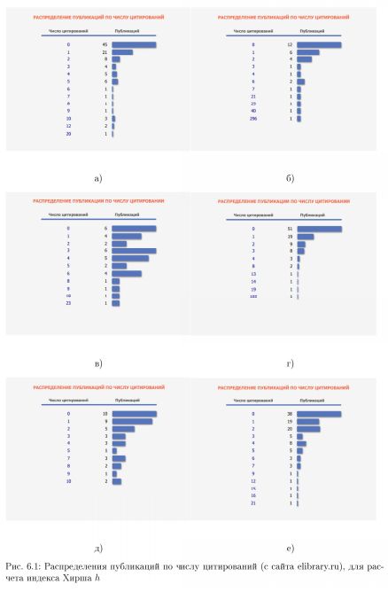

Библиометрические показатели

Написать небольшой реферат на тему "Библиометрические показатели научных журналов" (импакт-фактор, его смысл, квартили и т.п). Прикрепить к реферату рейтинг по импакт-фактору международных журналов по любой интересующей отрасли науки (физика, генетика и т.п.), на основе сайтов:
- www.scimagojr.com,
- scopus.com,
- https://clarivate.com/products/web-of-science/

Составление рейтингов
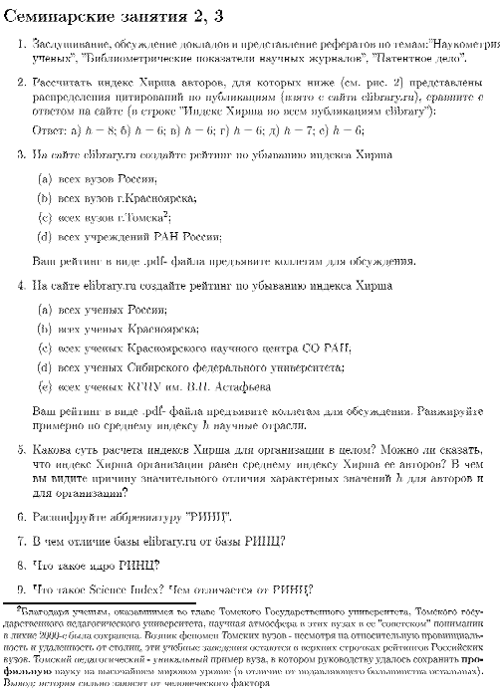

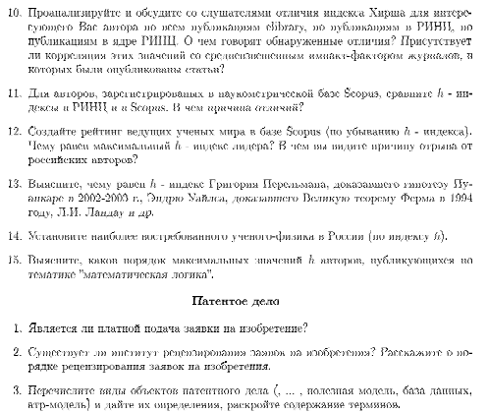

Проблема плагиата в диссертационных исследованиях

Зайти на сайт dissernet.org, раздел Экспертизы. Ознакомиться с проблемой плагиата в диссертационных исследованиях. Прислать скриншот таблицы заимствований любой "списанной" диссертации, с комментариями: кто, в какой области. уровень диссертации (кандидатская, докторская). Жду мнения: в каких областях науки масштабы плагиата наиболее велики?

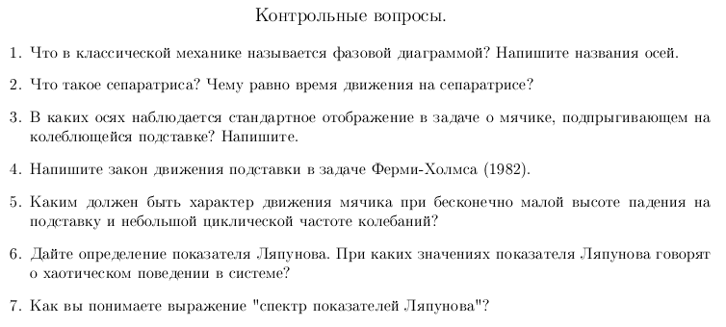

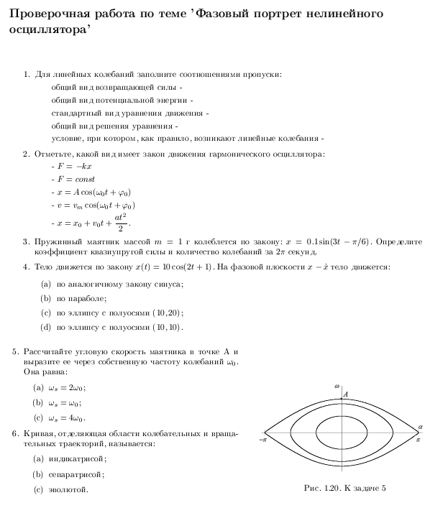
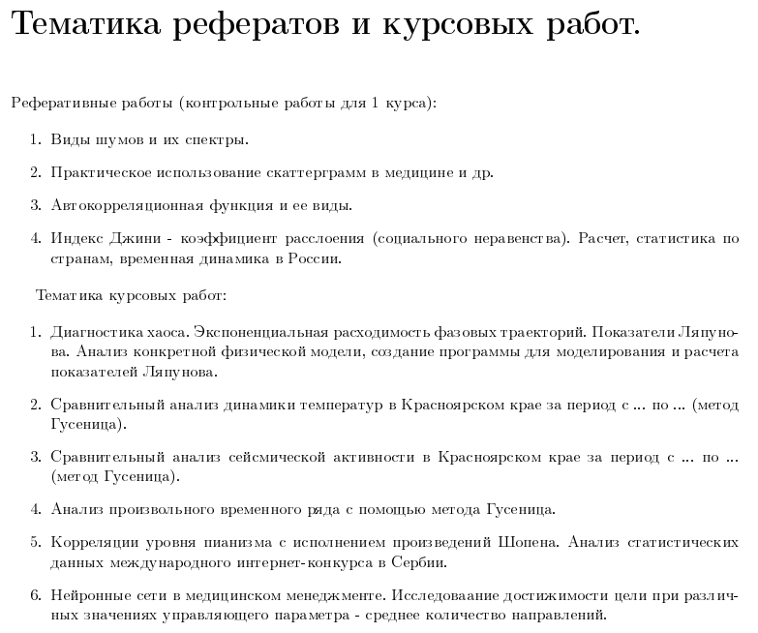
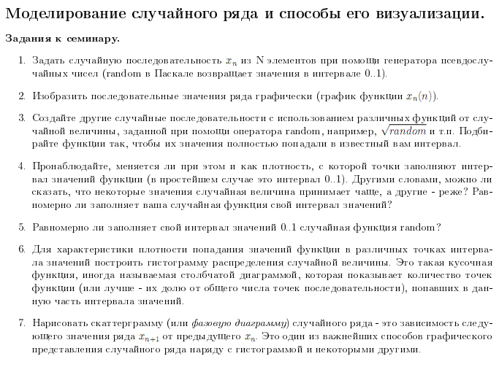
Избранный материал для самостоятельного ознакомления

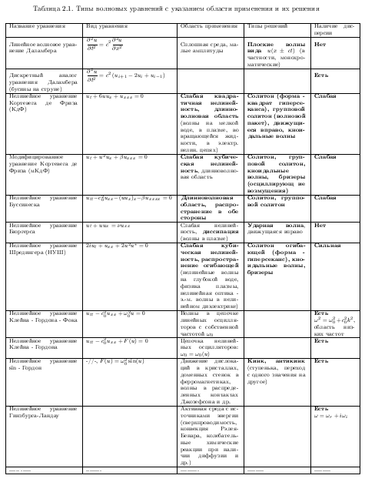

Тест по плоским волнам и дисперсии:

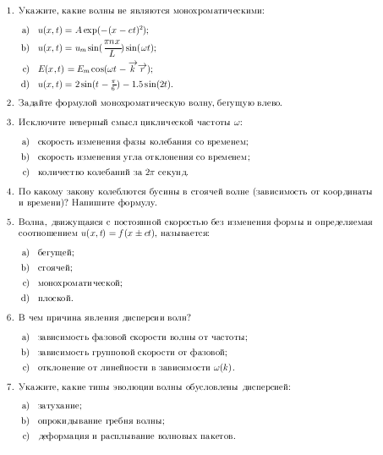

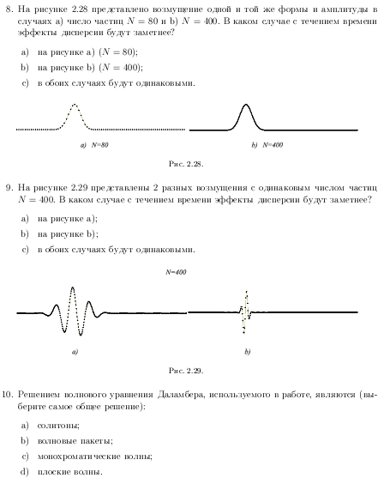

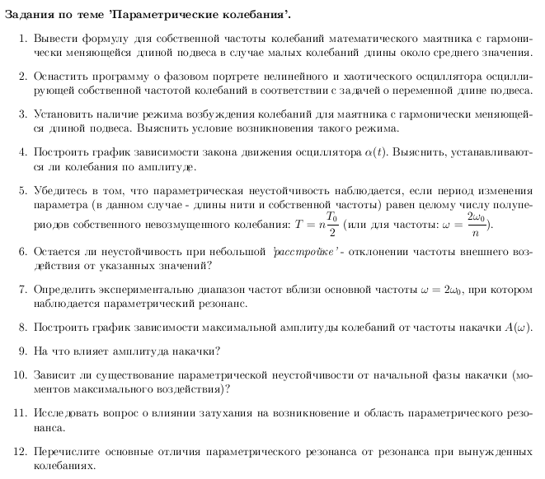

4.2.1. Критерии оценивания по оценочному средству подготовка докладов

Критерии оценивания |  |  |  |  | Количество баллов (вклад в рейтинг)
Выступающий с докладом свободно владеет |  |  |  |  | 2
содержанием, ясно и грамотно излагает
материал, четко отвечает на вопросы
Выступающий с докладом хорошо владеет |  |  |  |  | 1
содержанием, | последовательно |  | излагает
материал, затрудняется ответить на некоторые
вопросы
Выступающий с докладом плохо владеет |  |  |  |  | 0
содержанием, | излагает | материал |  | не
последовательно, затрудняется ответить на
большинство вопросов
Наличие презентации к докладу |  |  |  |  | +1
Максимальный балл в 2 модулях (разделах) |  |  |  |  | 6

4.2.2. Критерии оценивания по оценочному средству реферат
Критерии оценивания | Количество баллов (вклад в рейтинг)
В реферате обозначена проблема и обоснована ее | 2
актуальность, сделан краткий анализ различных
точек зрения на рассматриваемую проблему и
логично изложена собственная позиция,
сформулированы выводы, тема раскрыта
полностью, соблюдены требования к внешнему
оформлению в соответствии с ГОСТ
В реферате имеются неточности в изложении | 1
материала, отсутствует логическая
последовательность в суждениях, имеются
упущения в оформлении
В реферате имеются существенные отступления | 0
от требований к реферированию. В частности:
тема освещена лишь частично, допущены
фактические ошибки в содержании реферата,
оформлении не соответствует ГОСТ
Максимальный балл в 2 модулях (разделах) | 4
4.2.3. Критерии оценивания по оценочному средству Задачи для
самостоятельного решения
Критерии оценивания | Количество баллов (вклад в рейтинг)
Задача решена полностью без консультации с | 2
Преподавателем
Задача решена полностью после консультации с | 1
Преподавателем
Задача решена не верно | 0

Шкала оценивания контрольной работы студента
Оценка | Критерии
«отлично» | Все задания выполнены без недочетов и в полном объеме
«хорошо» | Выполнено большинство заданий или все задания с несущественными недочетами
«удовлетворительно» | Выполнено более половины, но менее ¾ заданий или допущены существенные ошибки
«неудовлетворительно» | Выполнено менее половины заданий и/или допущены существенные ошибки, продемонстрировано отсутствие навыков счета.

Критерии оценивания средств доклад, зачет, экзамен

Формируемые | Высокий уровень |  |  | Продвинутый уровень |  |  |  |  | Базовый уровень
компетенции | сформированности |  |  | сформированности |  |  |  |  | Сформированности
 | компетенций |  |  | компетенций |  |  |  |  | Компетенций
 | (87-100 баллов) |  |  | (73-86 баллов) |  |  |  |  | (60-72 баллов)
 | отлично/зачтено |  |  | хорошо/зачтено |  |  |  |  | удовлетворительно/зач
 |  |  |  |  |  |  |  |  | Тено
УК-2  ОПК-8  ПК-1 | Ответ на вопрос |  |  | Ответ | на |  | вопрос |  | Ответ на вопрос в
УК-2  ОПК-8  ПК-1 | полный, |  |  | удовлетворяет |  |  |  | уже | целом правильный, но
УК-2  ОПК-8  ПК-1 | правильный, |  |  | названным |  | но |  | есть | Нечетко
УК-2  ОПК-8  ПК-1 | показывает, |  | что | требованиям, |  |  |  | есть | Формулируются
УК-2  ОПК-8  ПК-1 |  |  | что | неточности |  |  |  | в | понятия, имеют место
УК-2  ОПК-8  ПК-1 | обучающийся |  |  |  |  |  |  | в | понятия, имеют место
УК-2  ОПК-8  ПК-1 |  |  |  | изложении |  | фактов, |  |  | затруднения в
УК-2  ОПК-8  ПК-1 | правильно |  | и |  |  |  |  |  | затруднения в
УК-2  ОПК-8  ПК-1 |  |  | и | определении |  | понятий, |  |  | Самостоятельном
 | исчерпывающе |  |  |  |  |  |  |  | Самостоятельном
 |  |  |  | объяснении |  |  |  |  | Объяснении
 | раскрывает |  |  | взаимосвязей. Однако, |  |  |  |  | взаимосвязей,
 | содержание |  |  | обучающийся |  | может |  |  | Непоследовательно
 | вопроса, |  |  | легко |  | устранить |  |  | излагается материал
 | конкретизирует |  |  | Неточности |  |  |  | по
 | его | фактическим |  | дополнительным |  |  |  | и
 | его |  |  | Наводящим |  | вопросам
 | материалом.
 |  |  |  | преподавателя.
* Менее 60 баллов – компетенция не сформирована.

3.2.3. АНАЛИЗ РЕЗУЛЬТАТОВ ОБУЧЕНИЯ И ПЕРЕЧЕНЬ КОРРЕКТИРУЮЩИХ

МЕРОПРИЯТИЙ ПО УЧЕБНОЙ ДИСЦИПЛИНЕ

Этот раздел заполняется по мере необходимости, но не реже, чем 1 раз в 3 – 4 года. После окончания изучения обучающимися учебной дисциплины ежегодно

осуществляются следующие мероприятия:
- анализ результатов обучения обучающихся дисциплине на основе данных промежуточного и итогового контроля;
- рассмотрение, при необходимости, возможностей внесения изменений в соответствующие документы РПД, в том числе с учетом пожеланий заказчиков;
- формирование перечня рекомендаций и корректирующих мероприятий по оптимизации трехстороннего взаимодействия между обучающимися, преподавателями и потребителями выпускников профиля;
- рекомендации и мероприятия по корректированию образовательного процесса; заполняется специальная форма «Лист внесения изменений».
Лист внесения изменений

Дополнения и изменения в рабочую программу дисциплины
на 2020/2021 учебный год

В программу вносятся следующие изменения:
1. Обновлены титульные листы рабочей программы, фонда оценочных средств в связи с изменением ведомственной принадлежности ‒ Министерству просвещения Российской Федерации.
2. Обновлена и согласована с Научной библиотекой КГПУ им. В.П. Астафьева «Карта литературного обеспечения (включая электронные ресурсы)», содержащая основную и дополнительную литературу, современные профессиональные базы данных и информационные справочные системы.
3. Обновлена «Карта материально-технической базы дисциплины», включающая аудитории для проведения занятий лекционного типа, занятий семинарского типа, курсового проектирования (выполнения курсовых работ), групповых и индивидуальных консультаций, текущего контроля успеваемости и промежуточной аттестации, помещения для самостоятельной работы обучающихся в КГПУ им. В.П. Астафьева) и комплекс лицензионного и свободно распространяемого программного обеспечения.

Программа пересмотрена и одобрена на заседании кафедры
"_6__"_05____ 2020г., протокол № __8______

Внесенные изменения утверждаю:
Заведующий кафедрой ___________________________Тесленко В.И.________
Одобрено НМСС(Н) ______________________________________________________________

20 мая 2020 г., протокол №8
Председатель __________Бортновский С.В._____

Лист внесения изменений

Дополнения и изменения в рабочей программе дисциплины на 20__/__ учебный год
В программу вносятся следующие изменения:
1.____________________________________________________________
2. ___________________________________________________________

Программа одобрена на заседании кафедры-разработчика
«___»_____ 20__г., протокол № ________

Внесенные изменения утверждаю:
Заведующий кафедрой ___________________________________
(ф.и.о., подпись)

Программа одобрена на заседании выпускающей кафедры
«___»_____ 20__г., протокол № ________

Внесенные изменения утверждаю:
Заведующий кафедрой ___________________________________
(ф.и.о., подпись)

Одобрено НМСС(Н) ___________________________________________
«____» ___________20__ г.
Председатель _________________________________
(ф.и.о., подпись)
3.3.1. Карта литературного обеспечения дисциплины (включая электронные ресурсы)

__________Основы учебно-исследовательской работы_(профильное исследование)_________

(наименование дисциплины)

Для обучающихся образовательной программы
Уровень бакалавриата, 44.03.01 Педагогическое образование

(указать уровень, шифр и наименование направления подготовки,)

очная форма
(указать профиль/ название программы и форму обучения)
№  п/п | Наименование | Место хранения | Кол-во экземпляров
 | Основная литература
 | Модуль 1 Современные составляющие научного исследования
 | Интернет-ресурсы
 | Модуль 2 «Колебания и волны»
1 | Рыскин Н.М., Трубецков Д.И. Нелинейные волны. Саратовский государстчвенный университет, 2013. | Электронный ресурс (.pdf)
2 | Беспрозванных В.Г., Первадчук В.П. Нелиннейная оптика. Учебное пособие. Издательство Пермского политехнического университета, 2011. | Электронный ресурс (.pdf)
3 | Додд, Эйлбек Дж. И др. Солитоны и нелинейные волновые уравнения. Москва: Мир, 1988. - 694 с. | Электронный ресурс (.pdf)
4 | Ребби К.Солитоны. УФН, 1980, том 130, вып. 2. | Электронный ресурс (.pdf)
5 | Козлов С.Н., Зотеев А.В. Колебания и волны. Москва, МГУ, 2006, 211 с. | Электронный ресурс (.pdf)
6 | Рабинович М.И., Трубецков Д.И. Введение в теорию колебаний и волн. Ижевск, РХД, 2000, 560 с. | Электронный ресурс (.pdf)
7 | Трубецков Д.И. Рожнев А.Д. Линейные колебания и волны. Учебное пособие. М.: Физматлит, 2001,416. | Электронный ресурс (.pdf)
8 | Трубецков Д.И. Рожнев А.Д. Лекции по теории колебаний и волн. Издательство Саратовского государственного университета. 2014, 244 с. | Электронный ресурс (.pdf)
9 | Кузнецов А.П., Рожнев А.Д., Трубецков Д.И. Линейные колебания и волны (сборник задач). М.: Физматлит, 2001, 148 с. | Электронный ресурс (.pdf)
10 | Пухов А.А. Колебания и волны в задачах и упражнениях. Учебное пособие. Москва, МФТИ, 2017. | Электронный ресурс (.pdf)
 | Модуль 3 «Нелинейная динамика»
1 | Ф. Мун. Хаотические колебания. Москва, Мир, 1990, 312 стр. | Электронный ресурс (.pdf)
2 | А.П. Кузнецов. Динамический хаос. 2001, 296 с. | Электронный ресурс (.pdf)
3 | Ю.И. Неймарк П.С.Ланда. Стохастические и хаотические колебания. Москва, Наука, Главная редакция физико-математической литературы. 1987, 424 с. | Электронный ресурс (.pdf)
4 | Анищенко В.С., Вадивасова Т.Е. Лекции по нелинейной динамике, М.-Ижевск. Издательство РХД, 2011, 516 стр. | Электронный ресурс (.pdf)
 | И другие
 | Модуль 4 «Космология и гравитация» (в разработке)
 | Модуль 5 Проведение самостоятельного научного исследования
 | Интернет-ресурсы
 | Модуль 6 Оформление, презентация, апробация самостоятельного научного исследования
 | Интернет-ресурсы

Согласовано:

Главный библиотекарь / / Фортова А.А.
(должность структурного подразделения) (подпись) (Фамилия И.О)

3.3.2. Карта материально-технической базы дисциплины

Аудитория | Оборудование  (наглядные пособия, макеты, модели, лабораторное оборудование, компьютеры, интерактивные доски, проекторы, программное обеспечение)
для проведения занятий лекционного типа, занятий семинарского типа, курсового проектирования (выполнения курсовых работ), групповых и индивидуальных консультаций, текущего контроля успеваемости и промежуточной аттестации
Ул. Перенсона 7.  Лекционная лаборатория (2-11) | Компьютер, проектор,  Помещение для подготовки и обслуживания лабораторного и демонстрационного оборудования. Комплекты демонстрационного оборудования  Adobe Acrobat Reader – (Свободная лицензия);  Google Chrome – (Свободная лицензия);  LibreOffice – (Свободная лицензия GPL);  VLC – (Свободная лицензия).
для проведения лабораторных занятий, групповых и индивидуальных консультаций, текущего контроля успеваемости и промежуточной аттестации
Ул. Перенсона 7.  Лаборатория «Колебания и волны» (0-12) | Комплекты лабораторных установок (0-12)
Ул. Перенсона 7.  Учебная лаборатория  (3-12) | Компьютеры  Lazarus - (Свободная лицензия GPL);  7-Zip - (Свободная лицензия GPL);  Adobe Acrobat Reader – (Свободная лицензия);  Google Chrome – (Свободная лицензия);  LibreOffice – (Свободная лицензия GPL);  XnView – (Свободная лицензия);  VLC – (Свободная лицензия).

